**1 класс (ОП-4,5 лет обучения). Сольфеджио. Урок №2 (21.04.вт)**

**Закрепление темы**: **Тональность Фа мажор. Интервалы.**

**1.Повторение:**

* Назови вслух 3 раза все интервалы по порядку от 1 до 8 и наоборот от 8 до 1.
* Назови порядок диезов и бемолей по 5 раз подряд, научись говорить быстро как скороговорку.

**Пение:**

1. Гамму Фа мажор вверх и вниз по тетрахордам (воспользуйся звуковым файлом Фа мажор или сыграй на инструменте).
2. В Фа мажоре устойчивые и неустойчивые звуки, Упражнения: **«Разрешение»** неустойчивых в устойчивые, **«Опевание»** устойчивых ступеней.
3. № 69-71 по учебнику, хлопать ритм.

**Задание:**

1. Запиши в тетрадь № 70: Подпиши ступени римскими цифрами. Обведи все устойчивые ступени (I,III,V) – красным карандашом, а неустойчивые ступени (VII, II, IV, VI) – синим.

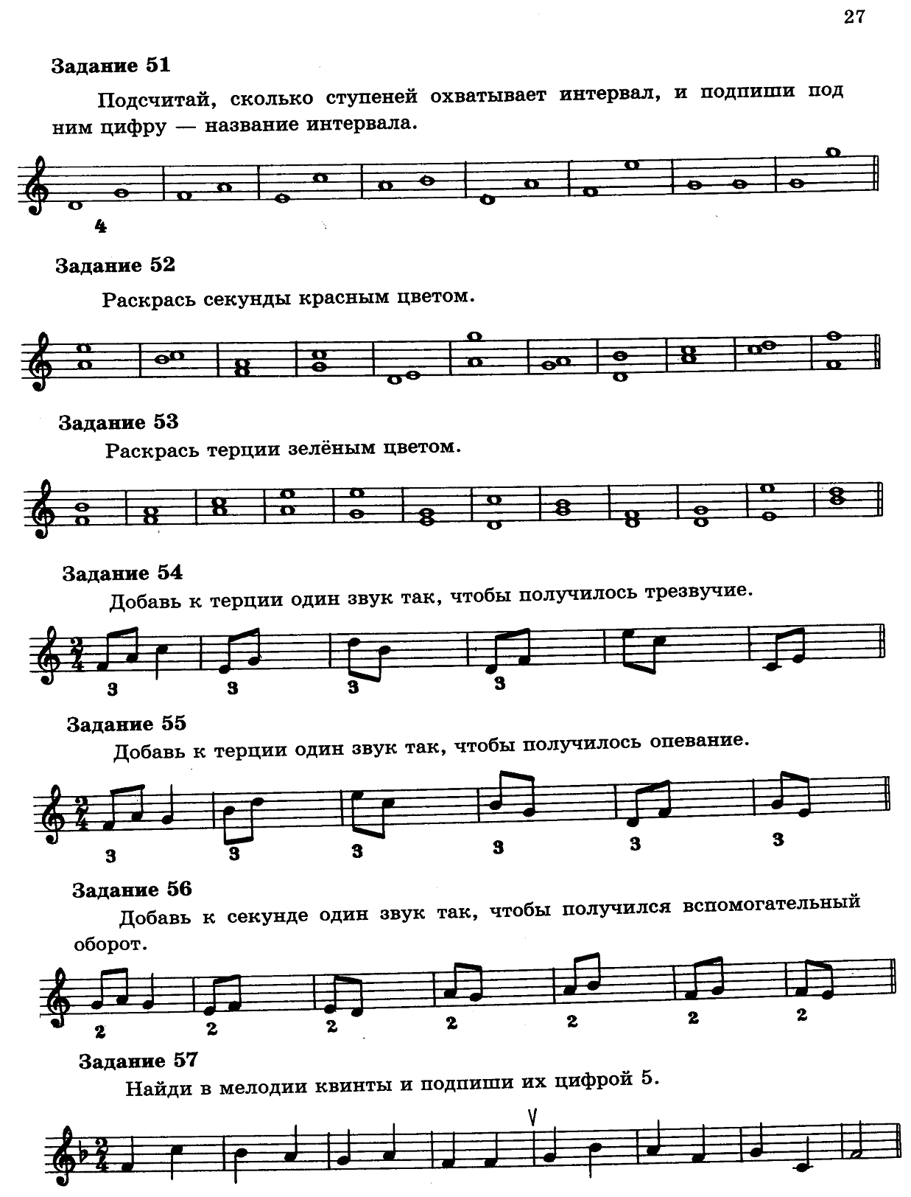



**Д.З.- отчет:** 1) Письменные задания в тетради.

2) № 70 или 71 (один номер на выбор) – И.П.Д.СТ.Р.

3) Р.Т. с.24- Фа мажор по образцу (образец в Р.Т. на 23 странице-До мажор), с 26, №10 б) (в Фа мажоре).

**Контроль выполнения: выполняем задание постепенно в течении недели (до 26.04.) фото/скан письменных заданий, видео или аудио с пением присылаем мне в личное сообщение ВК,** WhatsApp **или на почту** [kops.i@mail.ru](mailto:kops.i@mail.ru)

**♫** kops.i@mail.ru